Картотека дидактических игр по ПДД
в младшей группе «Буратино»
МДОУ «Детский сад № 30»

Ярославль, 2017
Все мы живём в обществе, где надо соблюдать определённые нормы и правила поведения в дорожно-транспортной обстановке. Вот поэтому с самого раннего возраста необходимо учить детей безопасному поведению на улицах, дорогах, в транспорте и правилам дорожного движения. В этом должны принимать участие и родители, и дошкольное учреждение, а в дальнейшем, конечно же, школа и другие образовательные учреждения. Этот учебно-воспитательный процесс достаточно сложный и длительный, требующий специальных упражнений и применения ряда дидактических методов и приёмов. Дети дошкольного возраста – это особая категория пешеходов и пассажиров. К ним нельзя подходить с той же меркой, как и к взрослым, ведь для них дословная трактовка правил дорожного движения неприемлема, а нормативное изложение обязанностей пешеходов и пассажиров на недоступной для них дорожной лексике, требует от дошкольников абстрактного мышления, затрудняет процесс обучения и воспитания. Поэтому работа в данном направлении ведётся, основываясь на ведущей в данной возрастной деятельности, игру.

Содержание
- «Светофор»
- «Четвертый лишний»
- «Умные машины»
- «Наша улица»
- «Машины разные нужны, машины разные важны»
- «По дороге»
- «Красный, желтый, зеленый»
- «Назови машину»
- «Честный светофор»
- «Угадай на чем повезешь»

- Дидактическая игра «Светофор»
Цель: закрепить представления детей о назначении светофора, о его сигналах, развивать внимание, зрительное восприятие; воспитывать самостоятельность, быстроту реакции, смекалку
Материал: круги красного, желтого, зеленого цвета, светофор
Ход игры: Ведущий, раздав детям кружки зеленого, желтого, красного цветов, последовательно переключает светофор, а дети показывают соответствующие кружки и объясняют, что означает каждый из них

- Дидактическая игра «Четвертый лишний»
Цель: Закреплять у детей умение классифицировать предметы
- Назовите лишнего участника дорожного движения:
• Грузовик
• Дом
• «Скорая помощь»
• Снегоуборочная машина
- Назовите лишнее транспортное средство:
• Легковая машина
• Грузовая машина
• Автобус
• Детская коляска
3. Назовите транспортное средство, не относящееся к общественному транспорту:
• Автобус
• Трамвай
• Грузовик
• Троллейбус
4. Назовите лишний «глаз» светофора:
• Красный
• Синий
• Желтый
• Зеленый

- Дидактическая игра «Умные машины»
Цель: Формировать представления детей о различных видах транспорта, закреплять знания о сенсорных эталонах цвета, упражнять в различении предметов по форме и величине, развивать наглядно-образное мышление, развивать способность объединять предметы на основании определенных признаков (классификация)
Материал: 3 игровые карты, силуэты разного вида транспорта (мотоцикл, автобус, грузовая машина и легковая машина 3 видов) в количестве 36 штук разной формы, цвета и размера
Ход игры:
Начало игры: заинтересовать детей с помощью стихотворения
Посмотри ка что случилось
Все машинки заблудились.
Машинкам скорее ты помоги
И в нужный гараж ты их отвези
Карточка №1. Детям предлагается «поставить машинку» в гараж такого же цвета, как машинка:
Посмотри, здесь не простые, а цветные гаражи.
Машинку нужного цвета возьми
И в нужный гараж ты ее отвези.
Карточка №2. Необходимо подобрать машинку в соответствии с размерами гаража:
А ну ка внимательно ты посмотри
Чем отличаются здесь гаражи?
Большой и маленький гараж
Ответ, конечно же, мне дашь.
Машинку нужного размера подбери,
И в нужный гараж ты ее отвези.
Карточка №3. Надо подобрать машинку соответственно силуэту в гараже:
Посмотри, какие разные здесь гаражи.
В каждом своя машинка живет,
Смотри на картинку и смело вперед!

- Дидактическая игра «Наша улица»
Цель:
1. Расширить знания детей о правилах поведения пешехода и водителя в условиях улицы;
2. Закрепить представление детей о светофоре;
3. Учить детей различать дорожные знаки (предупреждающие, запрещающие, предписывающие, информационно-указательные), предназначенные для водителей и пешеходов.
Материал: макет улицы с домами, перекрестками, автомобили (игрушки), куклы-пешеходы, куклы-водители, светофор (игрушка), дорожные знаки, деревья (макеты).
Ход игры
Игра проводится на макете
Первый вариант (для пешеходов)
С помощью кукол дети разыгрывают различные дорожные ситуации. Так, на управляемом перекрестке на зеленый сигнал светофора куклы переходят улицу, на желтый останавливаются, ждут, на красный продолжают стоять.
Затем куклы идут по тротуару или обочине дороги до пешеходного перехода, обозначенного информационно-указательным знаком «Пешеходный переход», и там переходят проезжую часть.
Второй вариант (для водителей)
Ведущий показывает дорожные знаки: «Светофорное регулирование», «Дети», «Пешеходный переход» (предупреждающие); «Въезд запрещен», «Место остановки автобуса», «Подземный переход» (информационно-указательные). Дети объясняют, что обозначает каждый сигнал, разыгрывают дорожные ситуации.
За правильный ответ ребенок получает значок. По количеству значков засчитываются набранные очки.

- Дидактическая игра «Машины разные нужны, машины разные важны»
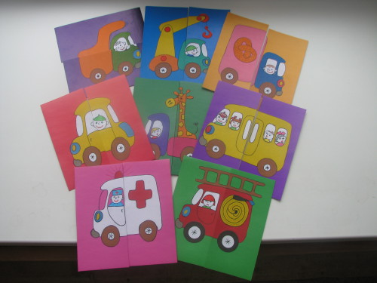
Цель:
- Познакомить детей с разными видами транспортных средств, которые необходимы людям: легковая машина, пожарная, скорая помощь, самосвал, грузовик, подъемный кран, хлебная, автобус;
- Учить различать их по внешнему виду и правильно называть;
- Знать их назначение и понимать значимость в жизни человека;
- Учить собирать целую картинку из двух частей
Ход игры:
Воспитатель – Дети, какие машины вы знаете? (Ответы детей). Да, машин много и все они разные! Машины приносят пользу людям! Они возят людей на работу, в детский сад и др. места. Это автобус, легковая машина, такси. Машины спешат к нам на помощь, когда это необходимо. Это скорая помощь, пожарная машина. Машины перевозят разные грузы. Это самосвал, грузовик, подъемный кран и др. Я принесла вам картинки, на которых изображены разные машины. Но, у меня случилось небольшая неприятность. Кто-то разрезал все мои картинки на две части, и они все перепутались. Что же мне делать? Может, вы, поможете мне правильно сложить картинки?
Воспитатель выкладывает перед детьми все половинки, и дети пытаются сложить из них целые картинки. Если нужно, воспитатель помогает детям, подсказывает. Когда задание выполнено воспитатель хвалит детей и читает детям стихотворения об этих машинах.
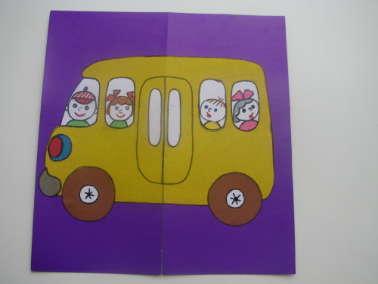
Автобус
Весь день - домой и на работу
Возить людей его забота!
Точно, вовремя и ловко
Подъезжает к остановке.
Все вошли, закрылась дверь, -
Пассажиры вы теперь.
Всё! Приехали! Ура!
Выходите, вам пора!

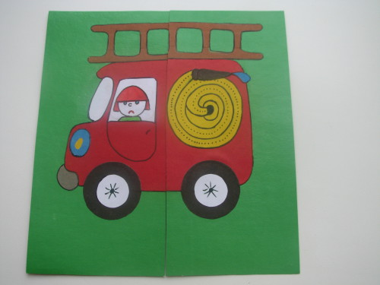
Пожарная машина
Спешит машина красная,
Не выключая фар,
На службу, на опасную-
Спешит тушить пожар.

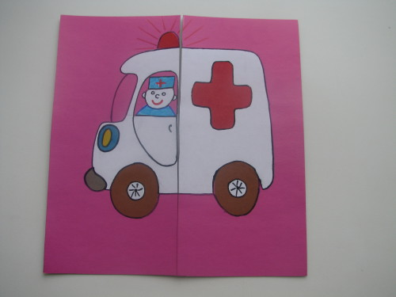
Скорая помощь
Если кто-то заболел
Надо чтобы врач успел.
Скорая его домчит
Врач поможет, исцелит!
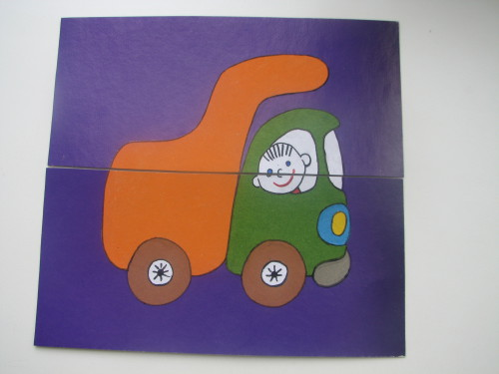
Самосвал
Можно нагрузить немало
В мощный кузов самосвала.
Отвезёт он всё, что нужно:
Быстро, весело и дружно.

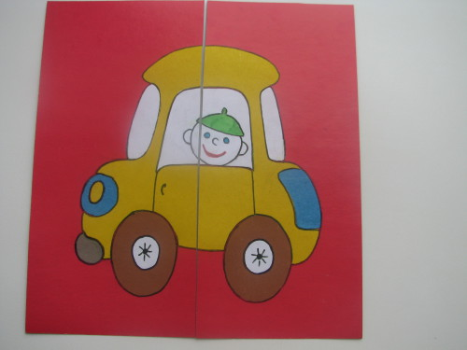
Легковая машина
Я, блестящая такая
По дороге мчусь стрелой
У меня есть руль и шины,
Зовусь, легковая машина!

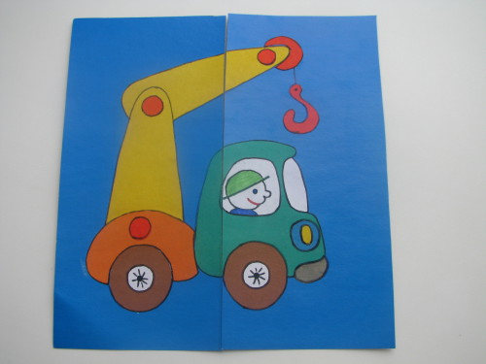
Подъёмный кран
Поднимает великан
Груды груза к облакам.
Там, где встанет он, потом
Вырастает новый дом.

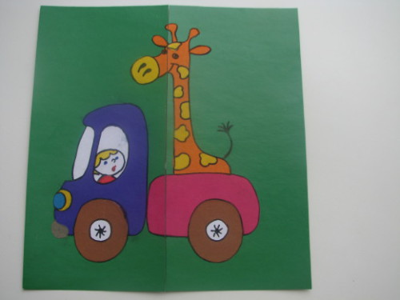
Грузовик
Вот трудяга грузовик!
Он к тяжелому привык
Перевезет он все, что нужно
Аккуратно, быстро, дружно!

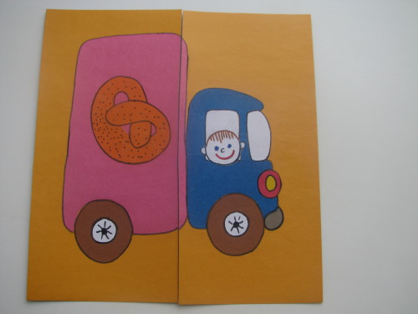
Хлебная машина
Я хлебная машина!
Полезная весьма.
Ведь всем давно известно
Что хлеб всему голова!
Везу я хлеб и булки
Для Маши и Мишутки!

Дети рассматривают картинки с изображением разных машин. Игра повторяется по желанию детей 2-3 раза.

- Дидактическая игра «По дороге»
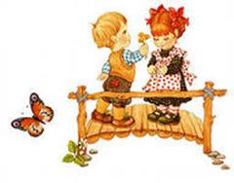
Цели: Закрепить знания о различных видах транспорта; тренировать внимание, память.
Материал: Картинки грузового, легкового транспорта, фишки.
Ход игры:
Перед поездкой договоритесь с детьми, кто какой вид транспорта будет собирать (для наглядности можно раздать картинки грузового и легкового транспорта, также можно взять специализированный транспорт: милиция, пожарные, скорая помощь и т.д.). По дороге дети обращают внимание на машины, называя их получая за это фишки. Кто больше соберет, тот и выиграл.

- Дидактическая игра «Красный, желтый, зеленый»
Цель: развитие внимания, памяти
Ход игры
Воспитатель: Я буду показывать вам кружки разного цвета: зеленый кружок – все дружно хлопают в ладоши; желтый кружок – поднимают руки вверх; красный – молчат

- Дидактическая игра «Назови машину»
Цель: учить детей узнавать и называть машины, развивать зрительную память, мышление
Материал: картинки машин (легковая, грузовая, автобус, троллейбус, скорая помощь, пожарная, полиция)
Ход игры
Перед детьми разложены картинки с изображением машин, и воспитатель предлагает назвать их. Ребенок называет машину, показывает ее, остальные дети знаками показывают - согласны они или нет
- «Дидактический светофор»
Цели: закрепить знания детей о назначении трех сигналов светофора; развивать творческое мышление, восприятие, внимание; учить детей ассоциировать цвет светофора с эмоциональным состоянием (красный цвет сердится, а зеленый улыбается).
Материал: четырехсторонний светофор (с одной стороны светофор с тремя сигналами, с другой стороны светофор без сигналов; с третьей стороны кармашек с сигналами светофора, с четвертой стороны картинки, изображающие глаза, рот, нос в эмоциональном состоянии радости и гнева.
Ход игры:
Ребенку предлагается посмотреть на светофор и запомнить, в каком порядке расположены сигналы, и затем по памяти он должен правильно составит светофор; также ребенок может определить, какой цвет светофора ассоциируется у него с запретом, а какой с разрешением.
- «Угадай, на чем повезешь»
Цель: познакомить детей с разновидность транспорта и его назначением в жизни человека.
Материал: большая грузовая и легковая машины, картинки на липучках с изображением людей, овощей, фруктов, дров, песка...
Ход игры:
Детям предлагается рассортировать картинки (что могут перевозить грузовая и легковая машины)

